Село Ванашимахи

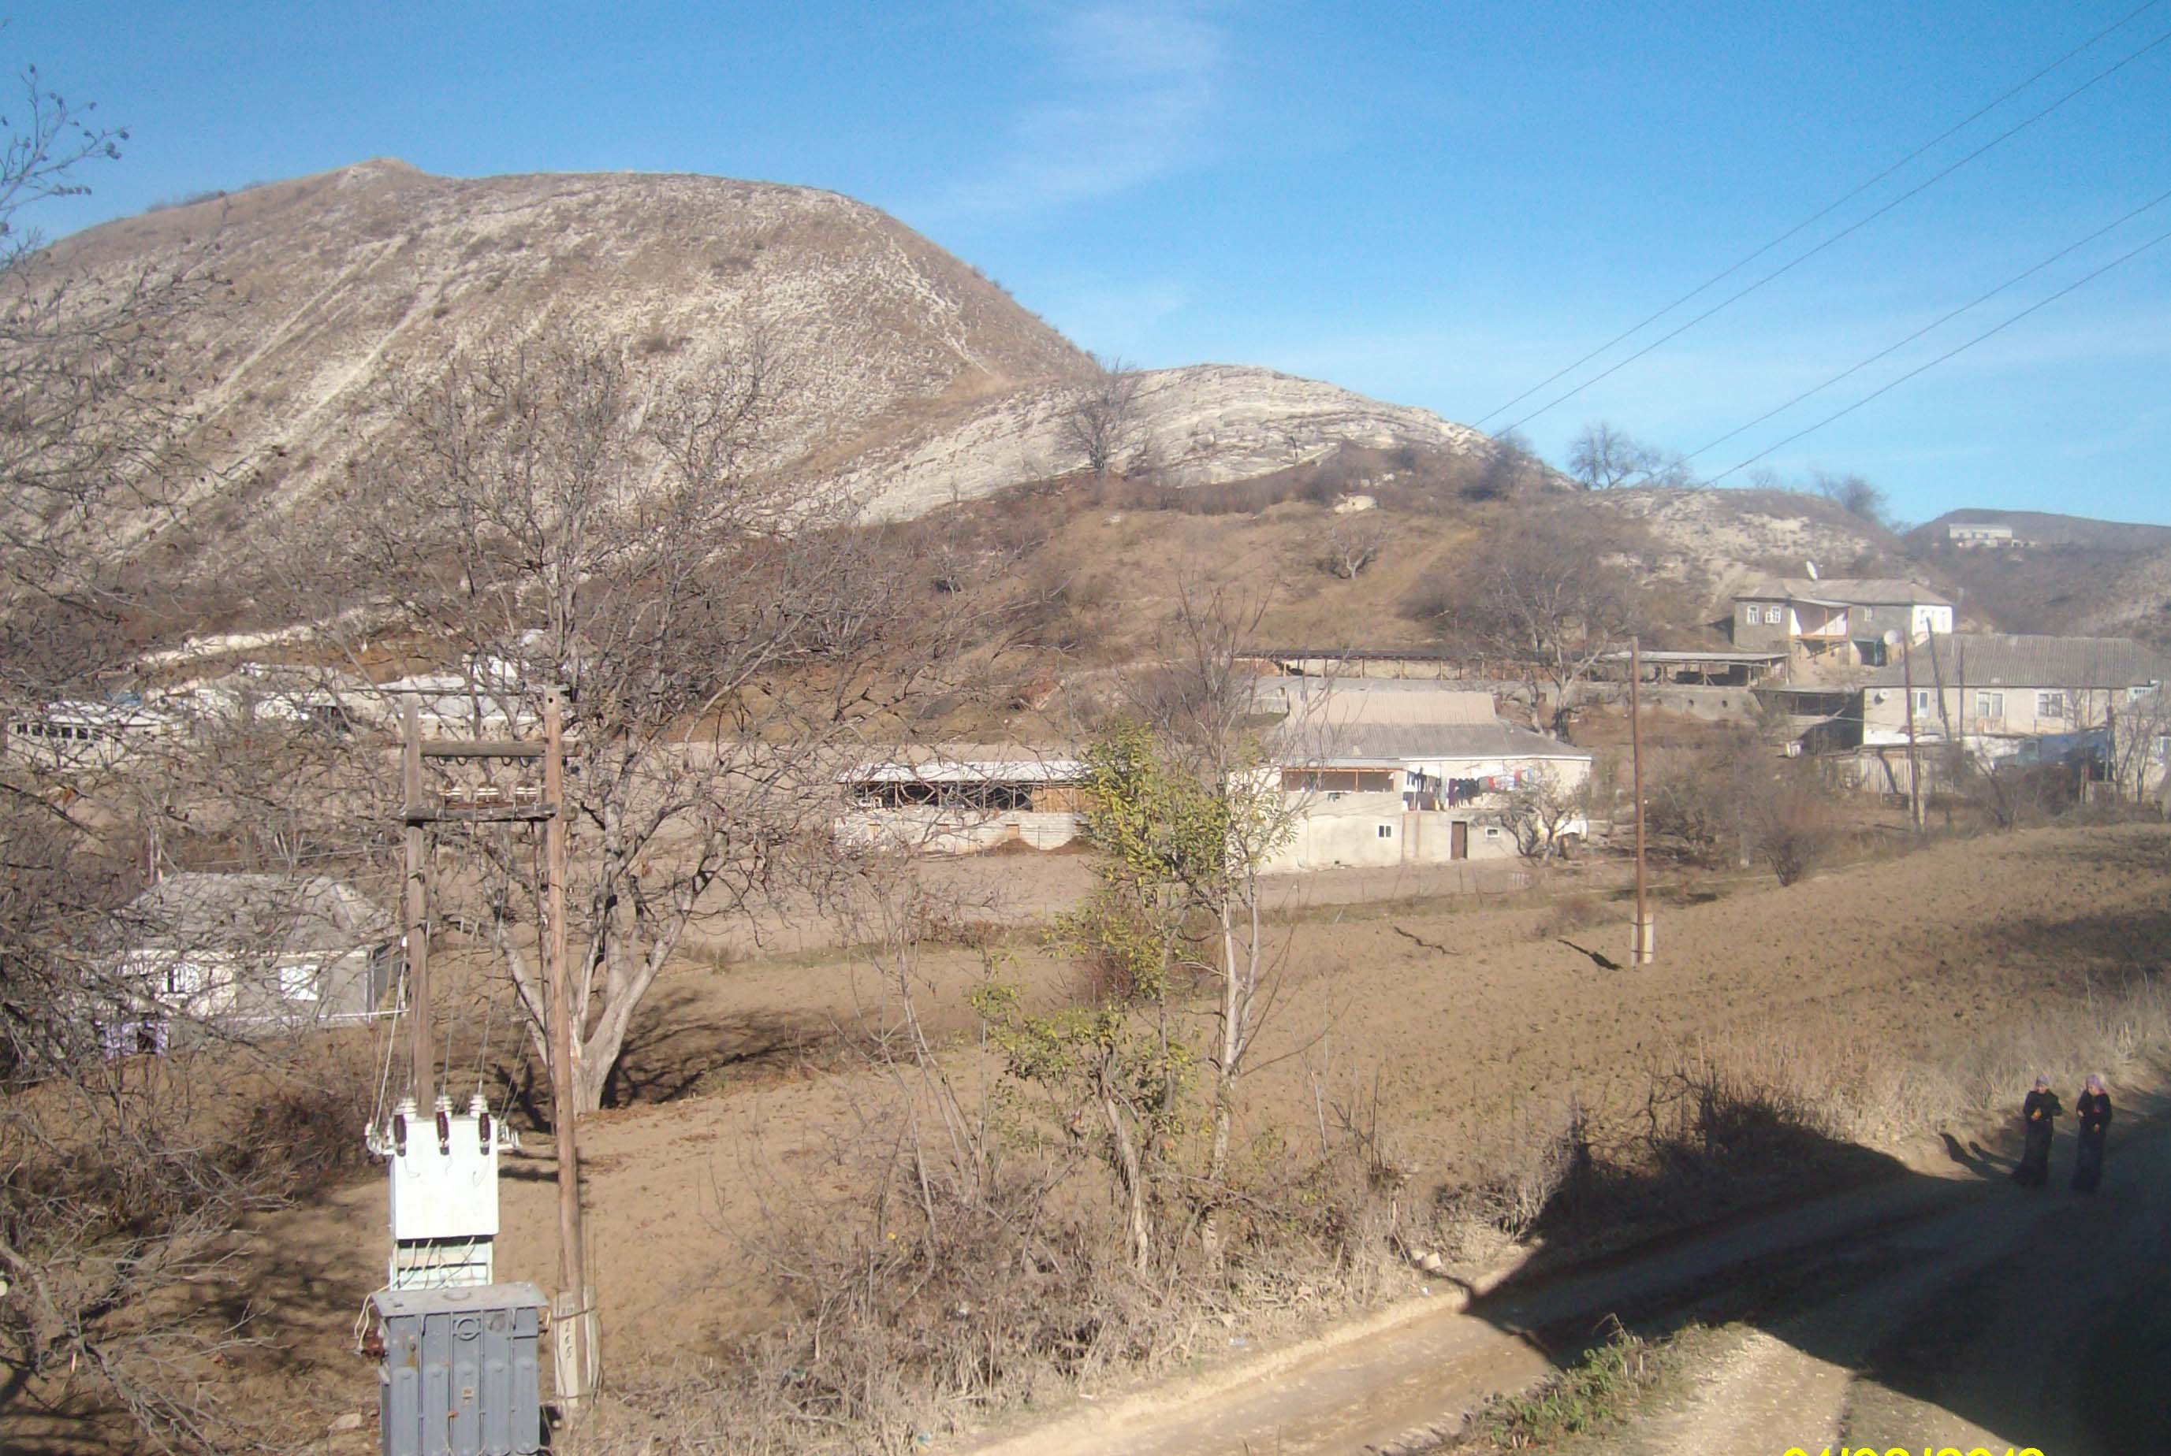
1.История села

Край мой родной, лесами украшенный
Рядом речушка радует глаз…
С детства считаем места эти нашими
Не было б этого, не было нас.
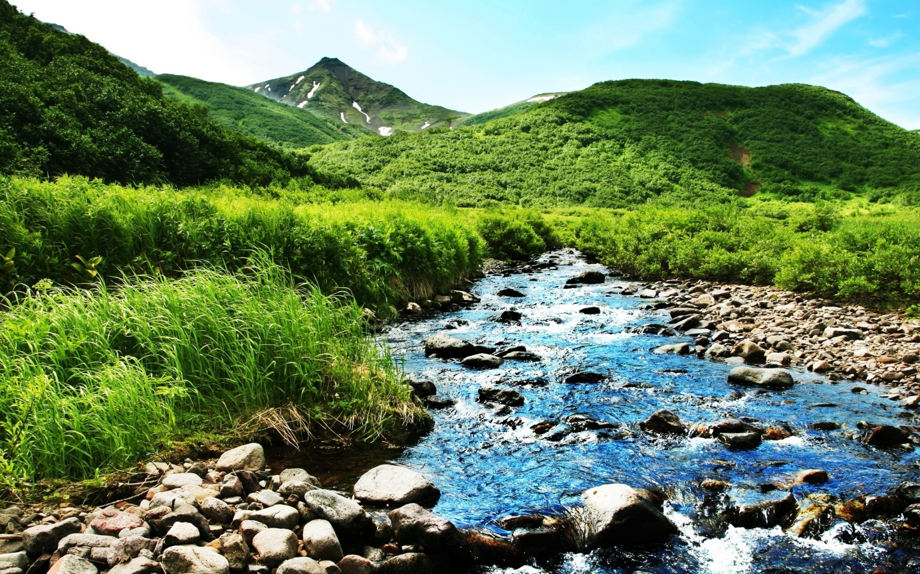
Ванашимахи…
Такое красивое звучное название носит село у подножия «Хурма - горы», окруженное кизиловыми и ореховыми рощами. В переводе с даргинского «Ванашимахи» означает «Теплая вода». С давних времен в этом селе существует целительный источник. И ныне журчание родника радует и воодушевляет жителей села Ванашимахи.
Из всего Кадарского района самой лучшей считалась, и первое место занимала школа в селении Ванашимахи.
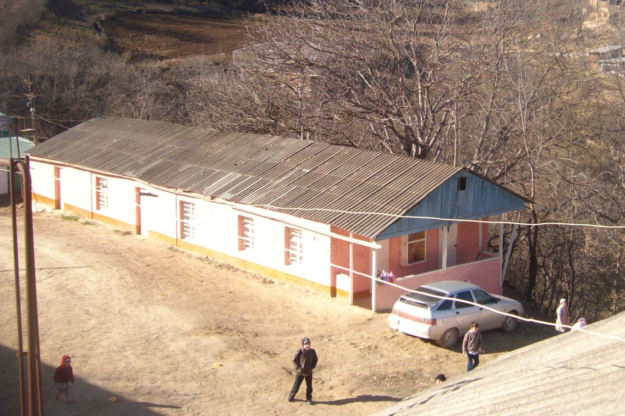
В годы гражданской войны 60 – 70 гг. многие из села боролись за советскую власть.
Были такие революционеры, борцы как:
Казбеков Цихлав.
Магомедов Давуд.
Пархавдалов Хангиши.
Арсланов Давуд.
Арсланов Арсланали.
Салатаев Ата.
Галаматова Галя.
Султанова Нурги и многие другие.
В 1928 году ликвидировали неграмотность села. Самым первым начал работать в учительской деятельности Ханбулатов Бийбулат. Самая первая была латинская школа. Открылась в 20гг., где обучались наши деды. Затем семилетняя школа открылась.
А в 1948 году семилетняя школа стала восьмилетней. Вскоре все дети этого села ходили в эту школу, чтобы научиться писать, читать. В 30-40 годах жители стабильно восстановили порядок, колхоз под названием «Комсомол». Все жители этого села подчинялись к власти. За восстановление колхоза «Комсомол» боролись такие люди как:
Джаватов Амирбек
Яхьяев Ата
Ильясов Салих
Гаджибагомедов Хайбулла
Каримов Магомед
Алиев Багомедали и другие.
Это было очень трудное время для людей. Собирали большие налоги, платили по возможности, кто чем может: кто быка, корову, кукурузу, пшеницу, ковры, т.е. народ платил налоги ценными вещами. Трудно жилось людям в то время . Заработанное собственным трудом приходилось отдавать на восстановление колхоза. С трудом удалось стабилизировалось положение села.
В 1941 году началась Великая Отечественная Война. Много добровольцев из села ушло на фронт. Это такие люди как:
Умалатов Магомед | Джанбуев Джанбу
Атаев Изи | Амиров Амиракай
Джаватов А. | Атаев Акайгаджи
Шамилов Шамиль | Меджидов Нурутдин
Джамилов Изам | Карибханов Мирзахан
Шарипов Абакар | Акаев Алибек
Мусалаев Насирхан | Дайзиев Зиявутдин
Ханбулатов Ата | Мирзаев Арслан Мирза
Кузаалиев Хайрулла | Акаев Камиль
Амиров Амиракай
Были еще и многие добровольцы женщины, которые уезжали для оказания посильной помощи в тылу.
Это такие женщины как:
Алиева Султанат
Кузаалиева Нияр
Акаева Кушанат
Дайзиева Пахана
Атаева Тутай
Не вернулись многие мужчины с фронта:
Ханбулатов А.
Кузаалиев Хайрулла
Ильясов Б.
Ильясов С.
Джаватов А.
Амиров Амиракай
Меджидов Нурутдин
Карибханов Мирзахан
Акаев Алибек
Дайзиев Зиявутдин
Мирзаев Арслан Мирза
Акаев Камиль.
Осиротели многие дети, жены остались без мужей, матери без сыновей. Была одержана победа.
После войны была проделана огромная работа по восстановлению села.
Назначили новый состав села:
Сулебанов М. – председатель колхоза
Багомедов Шейх – зам председателя колхоза
Восстановили полный порядок, объединившись всем селом. Трудолюбивые и выносливые люди нашего села выжили в тяжелое послевоенное время. В колхозе работали добросовестные люди. В первое время не было ни средств, ни техники для земледелия, люди работали вручную. Выращивая пшеницу и картофель, в 1950-55гг., колхоз окреп, появились передовики. Всех участников награждали Орденами Красного Знамени, Орденами Ленина, почетными грамотами. Такими добросовестными передовиками производства были:
Темирханова Шахбат (доярка)
Шарипова Ажабика (колхозница)
Мусалаева Тетей (колхозница)
Мусалаев Джанай (колхозник)
Салимбекова Аминат и т.д.
Люди жили очень хорошо, в достатке. В Кадарском районе земля очень плодородная, здесь хорошо растет картофель, капуста, морковь и т.д.
В августе 1999 года началась война. Мирные люди, ни в чем неповинные, от страха, в чем были, в том и сбежали со своего села в город Буйнакск. Так как были в вынужденном и безвыходном положении. Односельчане, которые живут в городе, гостеприимно приняли беженцев, и оказали им большую помощь в их трудную минуту. Жители села Ванашимахи очень благодарны Алиеву Шапи Изиевичу, за оказанную им помощь.
В село жители смогли вернуться 21 сентября того же года. Такое красивое богатое село было разгромлено почти полностью. Уже в ноябре началась восстановительная работа. В первую очередь восстановили школу для детей. Государство оказало большую помощь жителям села, пострадавшим во время войны. В нашей школе работают опытные учителя. Были проведены беседы до и после войны на тему: «Мир дороже всего», «Мир в ваших руках» и т.д.
2.История МКОУ Ванашинская ООШ
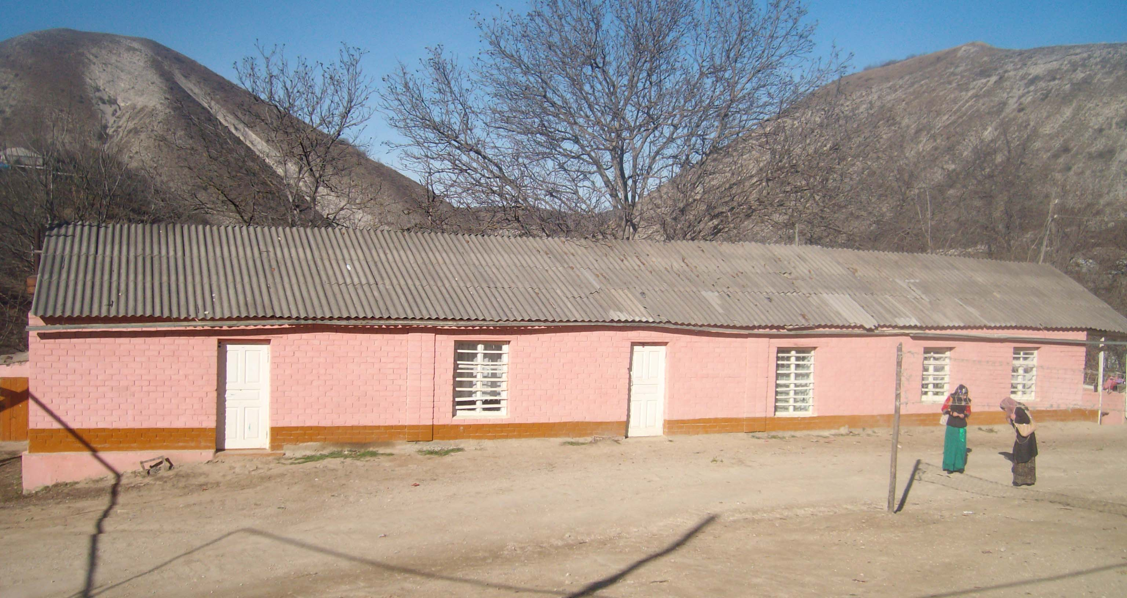

История открытия школы.

Ванашинская основная общеобразовательная школа является образовательным учреждением и находится в ведении отдела администрации Буйнакского муниципального района.
Ванашимахинская основная школа была открыта в 1928 году. Школа создана без ограничения срока деятельности.
Муниципальное казенное общеобразовательное учреждение Ванашинская основная общеобразовательная школа Карамахинского муниципального образования Буйнакского района. Сокращенное название МКОУ Ванашинская ООШ. Местоположение школы - 368211 сел. Карамахи Буйнакского района.
Первые упоминания об организации учебной деятельности в селе относятся к 1920-1930х годах по разным источникам. Вначале это была латинская школа. Своего здания у школы не было, земство снимало для этого избу, в которой по воспоминаниям было три комнаты, учительская - помещение, где
находилась печка, и где раздевались и переобувались дети.
Вначале была открыта латинская школа, где учились наши прадеды. Где-то в 1920-1930гг, была открыта 7-летняя школа. Ликвидировали неграмотность села. В 1948 году уже была открыта 8-летняя школа. Не было не охваченных детей в школе.
Хронология руководителей школы.
Директором Ванашинской ООШ работали:
1) Халитов Ибрагим с 1948 по 1950 гг.
2) Рабазанов Абдурахман Халипович с 1951 по 1953гг.
3) Хайрутдин с 1954 по 1959 гг.
4) Мамаев Тагир Мамаевич с 1960 по 1964гг.
5) Тагирова Ильмият Магомедовна с 1965 по 1968гг.
6) Дадаев Арсланали Гереевич с 1969 по 1977 гг.
7) Вагабиев Абухан Вагабиевич с 1978 по 1981 гг.
8) Кирибханов Магомед Арсланбекович с 1982 по 1985 гг.
9) Гаджибагомедов Ибадула Рахматулаевич с 1985 по 1998 гг.
10) Атаев Ата Акайгаджиевич с 1999 по 2011гг.
11) Шахмурзаева Асият Алихановна стала директором в 2011 и по сей день работает.
Первыми учителями были:
1. Саидов Салих
2. Халитов Ибрагим
з. Ханбулатов Бибулат Х.
4. Владимир Владимирович
5. Вагабиев Садрутдин
б. Салипов Абдурахман
7. Вагабиев Абухан
8. Галина Федоровна.
9. Рабаданов Абдулкадыр
10. Насирханов Магомед
11. Чамсудов Наби
12. Алиев Ибадула
1З. Саидов Саид
14. Саидов Ажитей
15. Атаев Амин. Так же работал директором Кадарской средней школе.
16. Здесь еще работал Рабаданов Шапи Абдулкадырович. Ныне художник, писатель, поэт. В 2010 году выпустил свою книгу под названием «Мой мир» и т. д.

3. Русские учителя.

1)Владимир Владимирович, работал тогда ёщё в 7-летней школе с 1960-1970 г годах.
2) Галина Федоровна, работала с 1962 по 1967гг.
3) Нина Христофоровна работала по 1965 по 1979.

4. Ветераны педагогического труда.
1) Дадаев Арсланали Гереевич работает уже 50 лет учителем математики и физики.
2) Дадаева Ажа Биярслановна работает более 40 лет учительнице начальных классов.
3) Атаев Ата Акагаджиевич 39 лет сначала работал пионер вожатым, а затем учителемгеографии и директором школы с 1999 по 2011г.
5. Династия учителей.
Династия семьи Ханбулатова Бибулата Х.
Все его дети работали в Ванашинской школе учителями:-
1 Жаврият Бибулатовна
2 Пилият Бибулатовна
3 Иманат Бибулатовна
4 Шамиль Бибулатович
5 Пирзанат Бибулатовна
Их сроки работы, к сожалению, не удалось узнать.
6. Победители президентского фонда.
Дадаева Арсланали Гереевича наградили грамотой Верховного Совета СССР.
7. Нынешние учителя
Шахмурзаева Асият Алихановна.
Амирбекова Зульфия Магомедовна.
Бурасанов Юсуп Бексултанович.
Атаев Ата Акайгаджиевич.
Насирханова Нурият Магомедовна.
Сунгурова Зумрут Магомедовна
Изиев Сабуртин Садритинович
Насирханов Тагир Магомедович
Акаева Мадина Атаевна
Салимбекова Саният Магомедтагировна
Мутуева Аймесей Магомедовна
Курбанова Лейла Темирхановна
Со временем село постепенно разрастается, появляются и присоединяются к нему новые хутора. Старое здание уже не вмещает всех детей, поэтому для школы построили дополнительное помещение.
С 1948 по 1950г директором становится Халитов Ибрагим
С 1985г по 1998г. Гаджибагомедов И.Р. работал директором, при нем была установлена котельная, облицовано старое здание красным кирпичом. В селении Ванашимахи 60 хозяйств. В данное время обучаются 61 ученик. Школа находится в аварийном состоянии.

Знаменитые учителя и выпускники школы
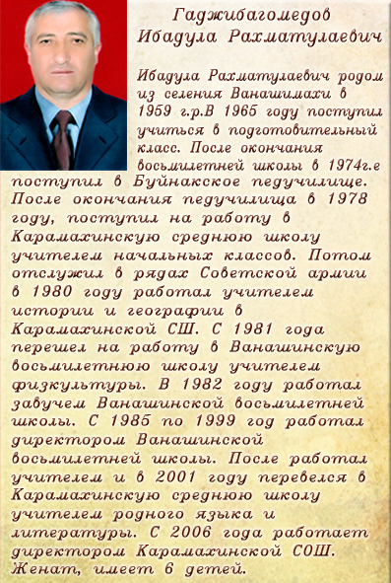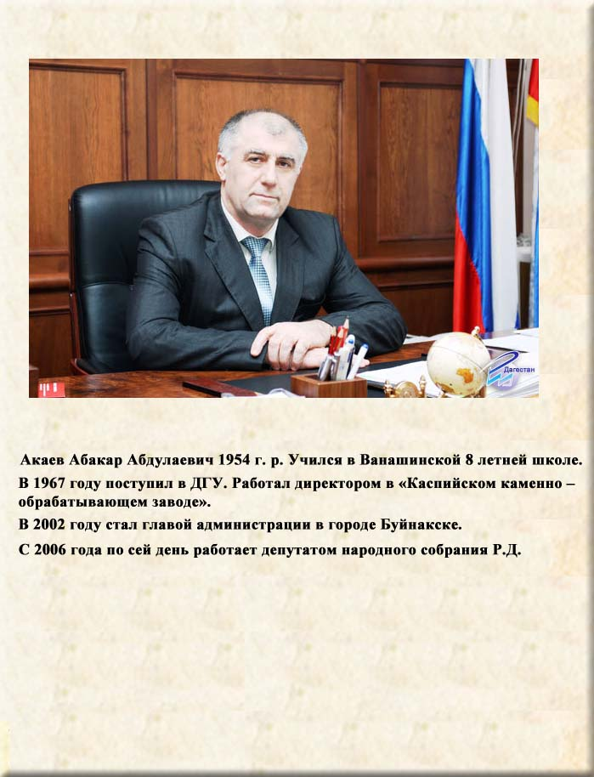
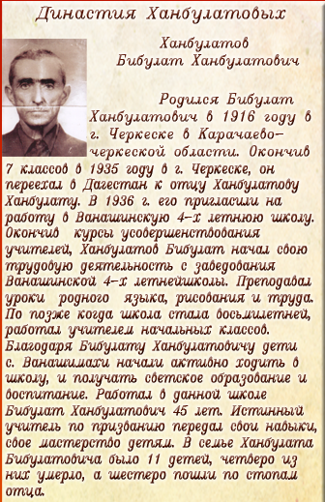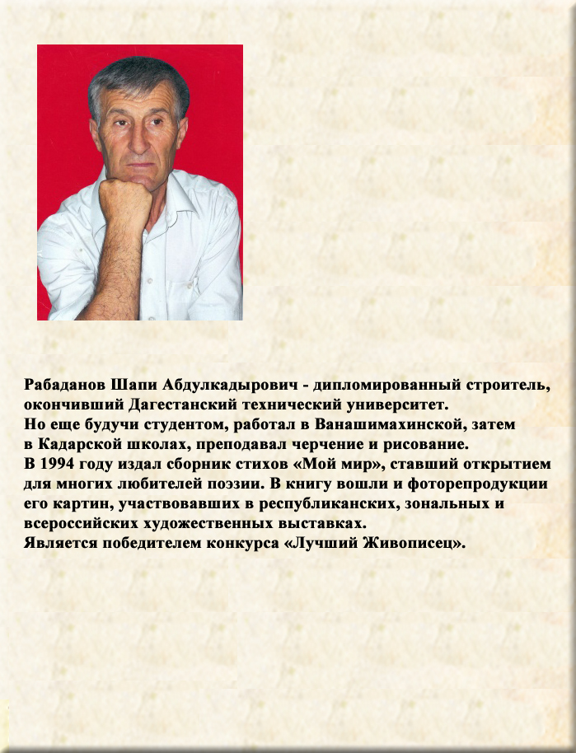

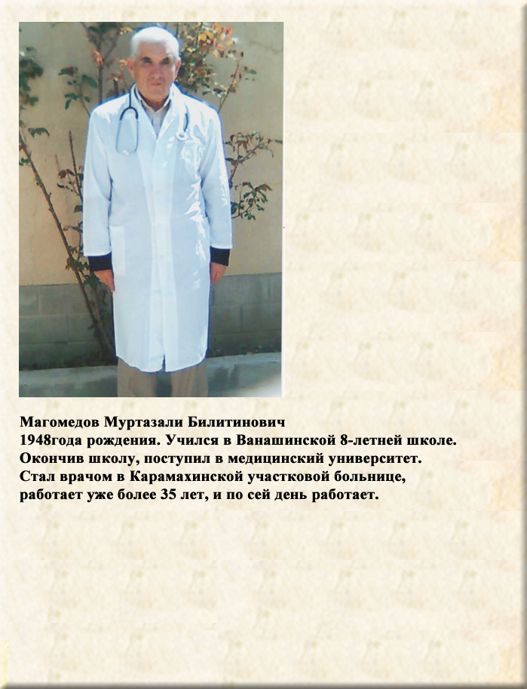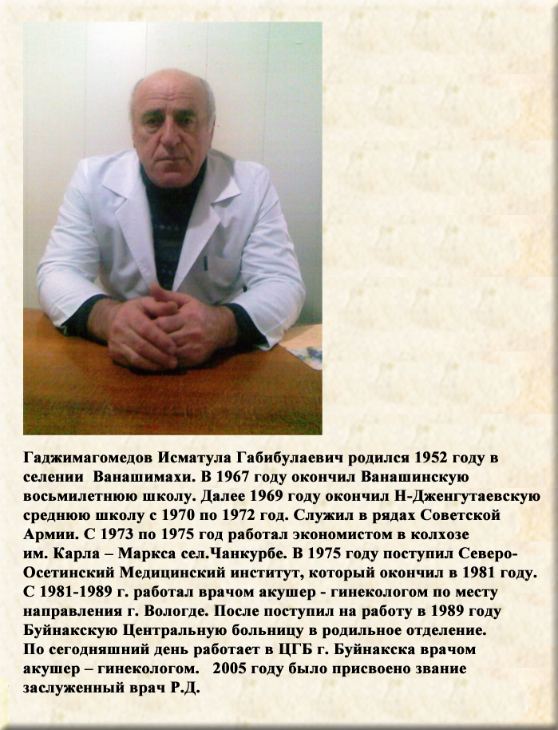

Муниципальное казенное общеобразовательное учреждение Ванашинская основная общеобразовательная школа

Районный историко-краеведческий конкурс «Моё село»

«История моего села»

Подготовила: Акаева Шуганат Камалтиновна. Ученица 9 класса

Руководитель: Амирбекова Зульфия Магомедовна,

